深圳工业总会

深圳质量创新技术联盟年会
暨深圳智造与质量强国高峰论坛邀请函

尊敬的会员企业领导：
围绕提高企业质量效益，落实《中国制造2025》规划，充分发挥质量基础和质量创新的作用，建立向智能制造要质量效益的解决方案，积极推动质量强国战略，现定于2015年12月30日下午在中国科学院（深圳）先进技术研究院召开深圳质量创新技术联盟年会暨深圳智造与质量强国高峰论坛，具体事项如下：
一、时间与地点
时间：2015年12月30日（周三）下午14：30-17：45。
地点：深圳市南山区大学城中国科学院（深圳）先进技术研究院。
二、议程
日期 | 2015年12月30日（星期三）下午
时间 | 议程
13：50-14：30 | 联盟专车从市民中心接参会人员赴深圳市南山区大学城中国科学院（深圳）先进技术研究院
14：30-15：00 | 全体与会代表参观展厅、合影、进场
15：00-15：10 | 联盟理事长李翔介绍联盟主要工作
15：10-15：20 | 联盟名誉理事长葛志荣致辞
15：20-15：25 | 深圳市市场和质量监管委领导致辞
15：25-15：45 | 中科先进院领导致辞并作《服务深圳智能制造成效及展望》
15：45-17：15 | 联盟名誉理事长张纲参事作《中国制造的质量发展战略研究》（20分钟）；  光泰计量院院长朱崇全作《精准工业4.0与智能制造方案》（20分钟）；  茶歇（15分钟）；  香港德鲁克学院王志荣作《大数据时代工业4.0的挑战及对策》（20分钟）  联盟名誉理事长刘卓慧作《工业4.0时代的品牌建设》（15分钟）
17：15-17：45 | 交流互动，为深圳智能制造建言献策（请张纲、刘卓慧、许建国、陈锐、朱崇全、王志荣上台围座交流、答问，理事长李翔主持）
17：45-19：30 | 理事会工作餐
三、其它相关事宜
请参会人员填写参会回执（附件1），于12月25日18：00前通过邮件或传真的形式反馈深圳工业总会执行局。
另：联盟将安排专车于12月30日中午13：50从市民中心公交站（市民中心C区北门，福中路东向，人行天桥下）统一接联盟会员赴中科院（深圳）先进院，请需要乘坐专车的参会人员于13：50之前到市民中心公交站集合。
专此致函，盼复。

附件：1.参会回执
2.集合路线指引
3.中科院（深圳）先进院路线指引
深圳工业总会
2015年12月24日
附件1：
参会回执
单位名称
姓名 | 职务 | 联系方式 | 是否乘坐联盟专车
注：每个单位可安排3-4名参会人员，请于12月25日18：00前反馈回执至工总执行局罗琪琳处，电话：0755-83688761，传真：0755-83688744，手机：13670043700,邮箱：747207216@qq.com。

附件2：集合路线指引
【自驾路线】将车停至市民中心停车场，步行至C区北门，沿福中路东行100米至市民公交站（人行天桥下），即可看见标有“深圳质量创新技术联盟学习考察团”字样大巴。
【公交路线】乘坐如下公交线路至“市民中心”站（福中路东向），即可看到联盟大巴。38路; 41路; 60路; 64路; 107路; 123路; 234路; 235路; 236路; 374路; 398路; b686路; e18路; k578路; m262路; m390路; n9路; 高峰专线19路。
【地铁路线】乘坐地铁2号蛇口线至“市民中心”站C出口，步行至市民中心C区北门，沿福中路东行100米至人行天桥下“市民中心”公交站。
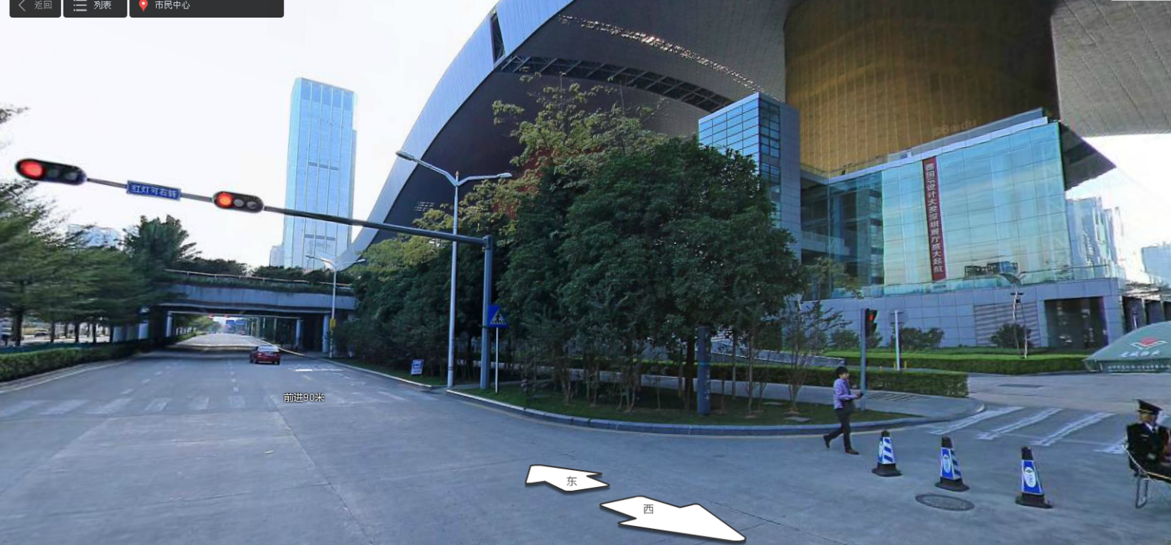

附件3：中科院（深圳）先进院路线指引
会场地址：深圳市南山区西丽深圳大学城学苑大道1068号

